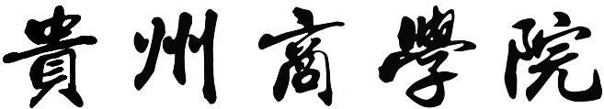

实习教学大纲

课程名称：

课程代码：

课程类别：□ 专业实习 □ 毕业实习 □ 认知实习

考核方式： □ 考试 □ 考查

课程所属院（部）：

编制人：

审定人（教研室主任）：

审核人（教学院部分管院长）：

贵州商学院实践教学中心制（2021版）

编 写 说 明

教学大纲是指导教学工作，规范教学行为的纲领性文件，是人才培养方案的具体体现和落实，是组织教学、制定授课进度计划、编写教材（讲义）以及教学质量检查的主要依据，也是课程建设和课程评估的重要内容。

根据教育部《高等学校课程思政建设指导纲要》（教高〔2020〕3号）文件精神，在每一项目中必须安排有课程思政的教学内容。

教学大纲须经课程所属教研室主任审定，分管院长审核后方可执行。

一、课程说明

（一）编制依据

本大纲依据“XX专业人才培养方案”所编制。

（二）课程适用专业

本课程适用于XX专业。

（三）课程性质及任务

（四）本课程同其他课程的关系

本课程是人才培养方案中的XX的后续课程（先完成了哪些理论课程教学才能进行本实验课程的教学）。

（五）教学内容的设置

本课程教学内容主要是根据 “XX专业人才培养方案”来设置。

（六）教学方法与教学手段的采用

（七）教材的选用

二、实习学时分配表

|  |  |  |
| --- | --- | --- |
|  | | |
| 项目序号 | 实习项目名称 | 学时 |
| 项目一 |  |  |
| 项目二 |  |  |
| 项目三 |  |  |
| 项目四 |  |  |
| 项目五 |  |  |
| 项目六 |  |  |
| 项目七 |  |  |
| 总学时 合计 |  |  |

三、实习教学项目内容

项目一　XXX

[教学目的]

[实习内容及要求]

1、实习内容：

2、实习步骤：

3、实习报告要求：

[重点难点]

重点：

难点：

[课程思政内容]

……………

项目二　XXX

[教学目的]

[实践内容及要求]

1、实习内容：

2、实习步骤：

3、实习报告要求：

[重点难点]

重点：

难点：

[课程思政内容]

……………

四、考核方式

叙述具体考核方法和评分。（实习总成绩由企业评定成绩（占总成绩的60%）加校内评定成绩（占总成绩的40%）组成，其中校内评定成绩由《毕业实习周记》（占60%）加《毕业实习报告》（占40%）组成。）

五、实习教学参考书